Жертвенному поколению, павшим и живым, выстоявшим и победившим в той кровопролитной Великой Отечественной посвящается...

Перебирая наши даты,
Я обращаюсь к тем ребятам,
Что в сорок первом шли в солдаты
И в гуманисты в сорок пятом.
Они шумели буйным лесом,
В них были вера и доверье.
А их повыбило железом,
И леса нет – одни деревья…
А я все слышу, слышу, слышу,
Их голоса припоминая,
Я говорю про Павла, Мишу,
Илью, Бориса, Николая...

3. От Советского Информбюро…
В течение первого месяца войны после ожесточенных и кровопролитных боев нашими войсками были оставлены города: Брест, Житомир, Киев, Минск, Гродно, Кишинев, Витебск.
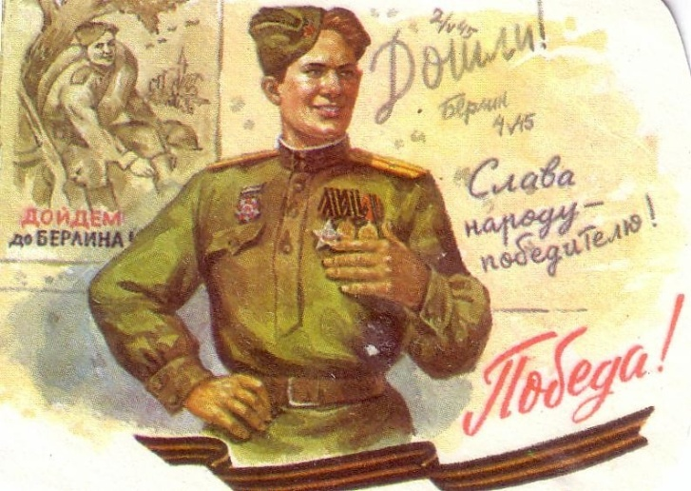
До лета 1942 года фронтовая обстановка складывалась не в нашу пользу. Приходилось оставлять врагу города и сёла – землю, политую кровью и потом.
На высоте под городом Ржевом в 1942 шли ожесточённые бои. Взять высоту удалось ценой неимоверных усилий – от полка осталось полтора десятка солдат.
Среди них был и рядовой Владимир Бросалов. Заваленный землёй, контуженный после взрыва авиабомбы, он не знал, что подошло подкрепление, что враг отброшен. На него уже была отправлена похоронка, но боец выжил.
Мы знаем, что ныне лежит на весах
И что совершается ныне.
Час мужества пробил на наших часах,
И мужество нас не покинет.
Не страшно под пулями мёртвыми лечь,
Не горько остаться без крова,-
И мы сохраним тебя, русская речь,
Великое русское слово.
Свободным и чистым тебя пронесем,
И внукам дадим, и от плена спасём
Навеки!

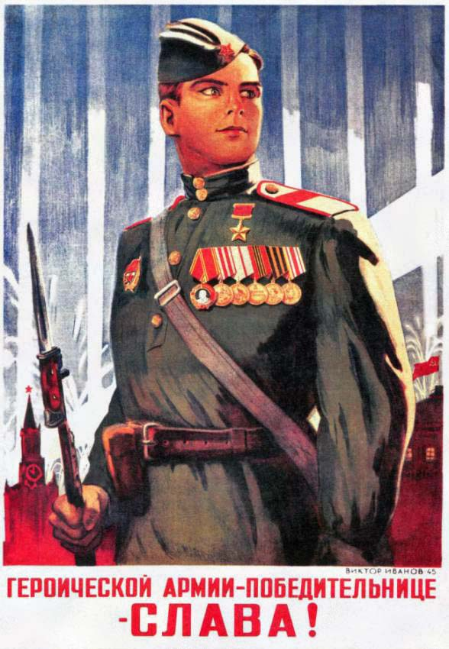
От Советского Информбюро…
Начатое шестого декабря решительное наступление Красной Армии под Москвой завершилось полным разгромом фашистов, стоявших у стен столицы. Нет,
Враг, хвастливо заверявший весь мир, что проведёт свой парад на Красной площади, наголову разгромлен и понёс большие потери в живой силе и технике.
Гитлеровский “блицкриг” лопнул, как мыльный пузырь, натолкнувшись на силу и мощь простого русского солдата, которому и в голову не приходила мысль о собственном героизме, а было только стремление выстоять и победить.

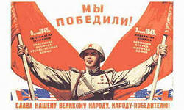
1418 дней
2600 километров
27000000- такова цена ПОБЕДЫ

Не до седин, не до славы
Я век свой хотел бы продлить,
Мне б только до той вот канавы
Полмига, полшага прожить;
Прижаться к земле и в лазури
Июльского ясного дня
Увидеть оскал амбразуры
И острые вспышки огня.

Мне б только вот эту гранату,
Злорадно поставив на взвод,
Всадить её, врезать, как надо,
В четырежды проклятый дзот,
Чтоб стало в нём пусто и тихо,
Чтоб пылью осел он в траву!
…Прожить бы мне эти полмига,
А там я сто лет проживу!

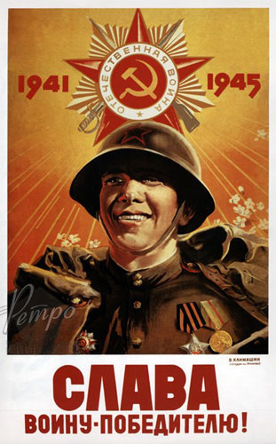
ОСП МБДОУ детский сад №8 «Звездочка» - детский сад «Солнышко»

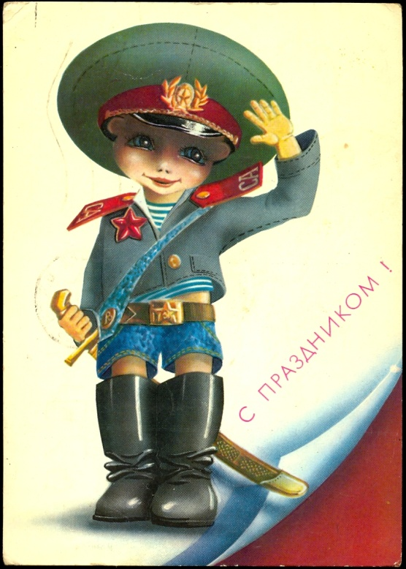

Разновозрастная группа «Улыбка»

